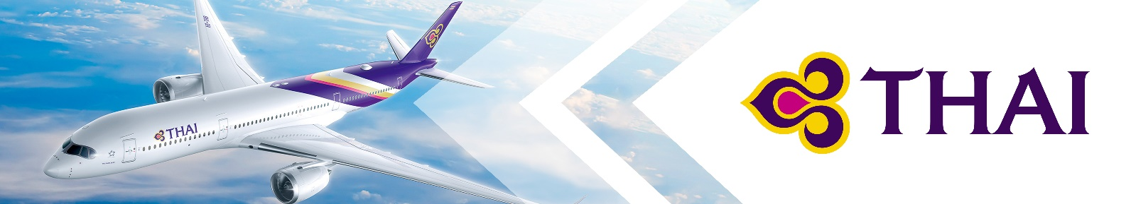
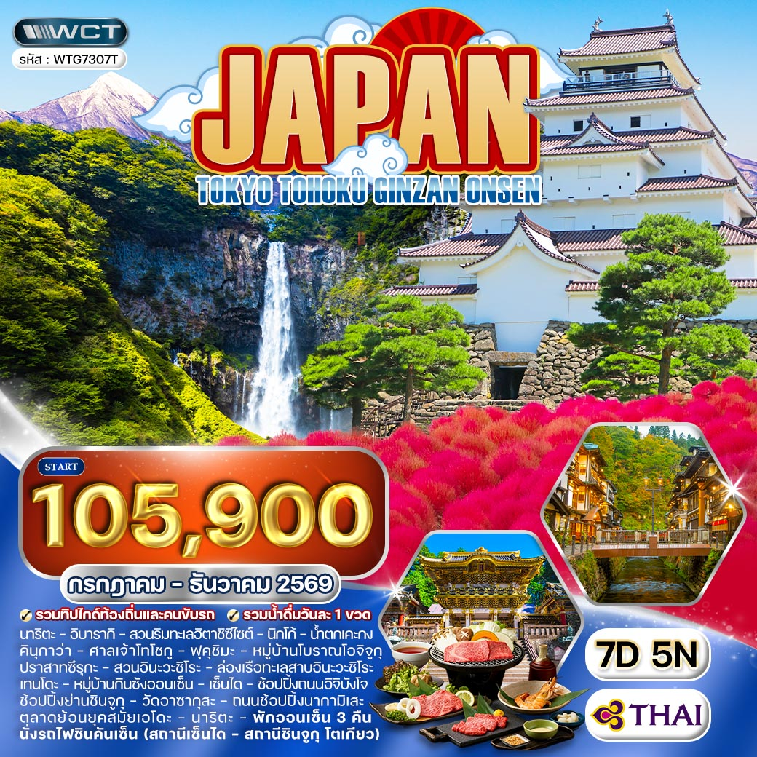

วันแรกของการเดินทาง
กรุงเทพฯ
19.00 น. สมาชิกทุกท่านพร้อมกัน ณ ท่าอากาศยานสุวรรณภูมิ อาคารผู้โดยสารขาออกระหว่างประเทศชั้น 4 เจ้าหน้าที่ บริษัทฯ คอยอำนวยความสะดวกเช็คอินให้แก่ท่าน
22.10 น. ออกเดินทางสู่ เมืองนาริตะ ประเทศญี่ปุ่น โดยสายการไทย แอร์เวย์ เที่ยวบินที่ TG 640
(เสิร์ฟอาหารบนเครื่อง) เดินทาง 6 ชั่วโมง 10 นาที
วันที่สองของการเดินทาง
นาริตะ - อิบารากิ - สวนริมทะเลฮิตาชิซีไซต์ - นิกโก้ - น้ำตกเคะกง
คินุกาว่า - พักออนเซ็น
06.20 น. เดินทางถึงท่าอากาศยานนานาชาตินาริตะ นำท่านผ่านพิธีการตรวจคนเข้าเมืองและศุลกากรเป็นที่เรียบร้อยแล้ว นำคณะเดินทางสู่ อิบารากิ เป็นจังหวัดที่อยู่ใกล้กับโตเกียวที่ครบทั้งธรรมชาติและวัฒนธรรม จากนั้นนำท่านเข้าชม สวนริมทะเลฮิตาชิซีไซต์ เป็นสวนดอกไม้ขนาดใหญ่ริมฝั่งที่โดดเด่นด้วยทุ่งดอกไม้ที่เปลี่ยนสีตามฤดูกาล โดยเฉพาะทุ่งโคเคียที่มีสีแดงสดใสในฤดูใบไม้ร่วง และดอกเนโมฟีล่าสีฟ้าในฤดูใบไม้ผลิที่ปกคลุมทั่วเนินเขา บรรยากาศที่นี่กว้างใหญ่สุดสายตา เหมาะกับการแวะถ่ายรูปและเช็คอินเมื่อมาเยือนจังหวัดอิบารากิ ดอกไม้ในสวนฮิตาชิซีไซต์สามารถชมได้ทุกฤดูกาล อาทิเช่น
ฤดูใบไม้ผลิ (มี.ค.-พ.ค.) ดอกซุยเซ็น ดอกทิวลิปหลากสี และดอกเนโมฟีล่า
ฤดูร้อน (มิ.ย.-ส.ค.) ดอกทานตะวัน ซินเนีย และดอกไม้สีที่จัดจ้านหลากหลายชนิด
ฤดูใบไม้ร่วง (ก.ย.-พ.ย.) ต้นโคเคีย
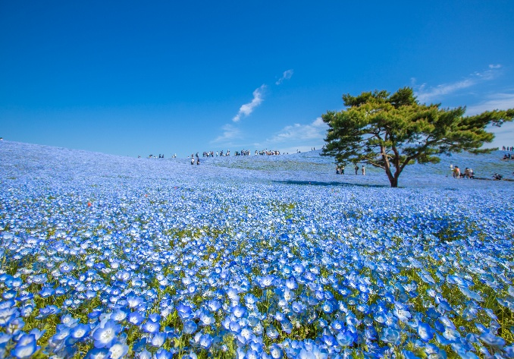
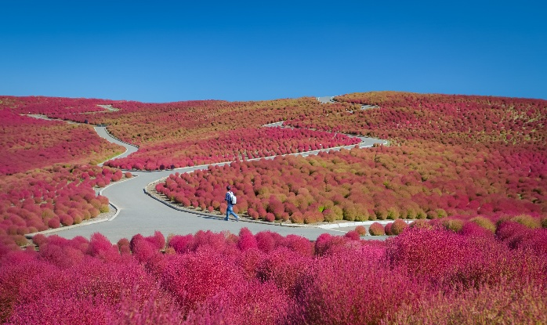
ฤดูหนาว (ธ.ค.-ก.พ.) ดอกไอซ์ทิวลิป และดอกบ๊วย
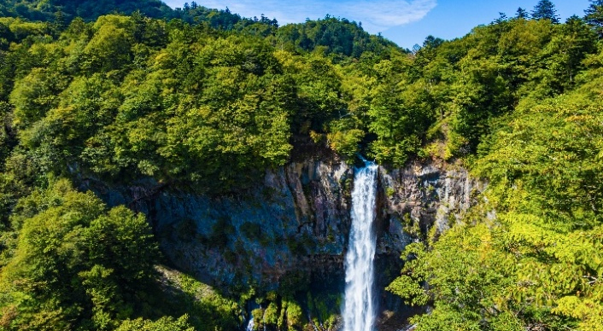
เที่ยง บริการอาหารกลางวัน ณ ภัตตาคาร
บ่าย นำท่านเดินทางสู่ นิกโก้ เป็นเมืองมรดกโลกที่โอบล้อมด้วยธรรมชาติและศิลปะวัฒนธรรมอันงดงาม โดดเด่นด้วยศาลเจ้าที่เก่าแก่ เป็นเมืองท่ามกลางป่าเขาเขียวขจี จากนั้นนำท่านชม น้ำตกเคะกง เป็นหนึ่งในน้ำตกที่สวยที่สุดของญี่ปุ่น ตั้งอยู่ท่ามกลางธรรมชาติอันอุดมสมบูรณ์ของนิกโก้ สายน้ำตกสูงราว 97 เมตรที่ไหลลงจากหน้าผาสูง โดยเฉพาะช่วงใบไม้เปลี่ยนสีที่รายล้อมด้วยโทนสี แดง ส้ม เหลือง และช่วงฤดูหนาวน้ำตกบางส่วนจะกลายเป็นน้ำแข็ง เพิ่มความแปลกตาและประทับใจ ที่นี่เหมาะกับการชมวิว ถ่ายรูปและสัมผัสธรรมชาติอย่างใกล้ชิด เดินทางถึง คุนุกาว่า เป็นเมืองพักผ่อนชื่อดังที่ขึ้นชื่อเรื่องบ่อน้ำพุร้อนที่อยู่ท่ามกลางหุบเขาและแม่น้ำคินุกาว่า บรรยากาศที่เมืองแห่งนี้เงียบสงบเหมาะกับการพักผ่อนแช่ออนเซ็นผ่อนคลายจากความเหนื่อยล้า
ค่ำ บริการอาหารมื้อค่ำ ณ โรงแรม
ที่พัก Kinugawa Onsen Hotel หรือเทียบเท่า (โรงแรมระดับ 4 ดาว)
(แช่ออนเซ็น) (โรงแรมที่นำเสนอเป็นโรงแรมเสนอเบื้องต้นเท่านั้น ชื่อโรงแรมที่ท่านพักทางบริษัทจะทำการแจ้งพร้อมใบนัดหมาย 5-7 วันก่อนเดินทาง ขอสงวนสิทธิ์ในการปรับเปลี่ยนที่พัก ไปพักเมืองใกล้เคียงกรณีติดงานแฟร์หรือมีเทศกาล)
วันที่สามของการเดินทาง
ศาลเจ้าโทโชกู - ฟุคุชิมะ - หมู่บ้านโบราณโอจิจูกุ - พักออนเซ็น
เช้า บริการอาหารมื้อเช้า ณ โรงแรมที่พัก
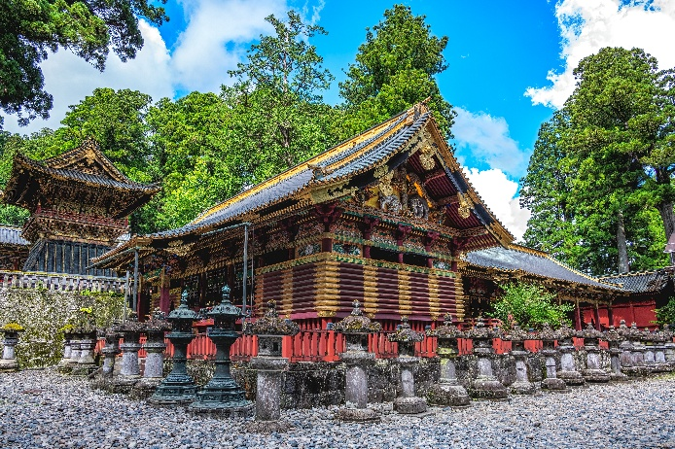
นำท่านเข้าสักการะ ศาลเจ้าโทโชกู เป็นศาลเจ้ามรดกโลก ที่นี่โดดเด่นด้วยสถาปัตยกรรมแกะสลักละเอียดที่งดงาม สีสันทองอร่ามอลังการ และเป็นสถานที่ประดิษฐานของโชกุนโทคุงาวะ อิเอยาสุ บรรยากาศร่มรื่นท่ามกลางป่าเขา ทำให้มีความขลังและยิ่งใหญ่มาก ชาวญี่ปุ่นและนักท่องเที่ยวนิยมมาขอพรเรื่อง ความสำเร็จในหน้าที่การงาน อำนาจบารมีของการเป็นผู้นำ โชคลาภและความมั่งคั่ง การคุ้มครองปกป้องภัย และความมั่งคงในชีวิต
เที่ยง บริการอาหารกลางวัน ณ ภัตตาคาร
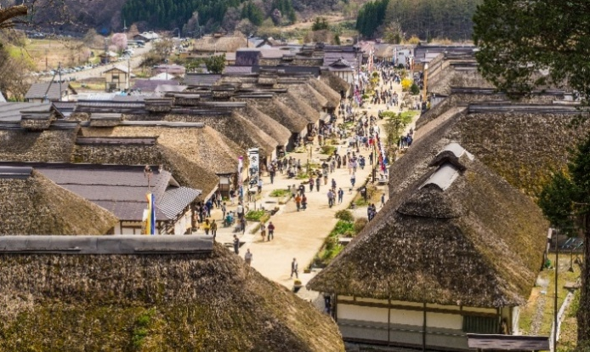
บ่าย พาท่านเดินทางสู่ ฟุคุชิมะ เป็นจังหวัดในภูมิภาคโทโฮคุทางตอนเหนือของโตเกียว โดดเด่นด้วยธรรมชาติสวยงามตลอดทั้งปี จากนั้นนำท่านเข้าชม หมู่บ้านโออุจิจูคุ เป็นหมู่บ้านโบราณยุคเอโดะในจังหวัดฟุกุชิมะ โดดเด่นด้วยบ้านหลังคามุงฟางเรียงรายสองฝั่งถนน ให้บรรยากาศย้อนเวลาสู่ญี่ปุ่นสมัยก่อนอย่างแท้จริง
ค่ำ บริการอาหารมื้อค่ำ ณ โรงแรม
ที่พัก Higashiyama Grand Hotel หรือเทียบเท่า (โรงแรมระดับ 3 ดาว)
(แช่ออนเซ็น) (โรงแรมที่นำเสนอเป็นโรงแรมเสนอเบื้องต้นเท่านั้น ชื่อโรงแรมที่ท่านพักทางบริษัทจะทำการแจ้งพร้อมใบนัดหมาย 5-7 วันก่อนเดินทาง ขอสงวนสิทธิ์ในการปรับเปลี่ยนที่พัก ไปพักเมืองใกล้เคียงกรณีติดงานแฟร์หรือมีเทศกาล)

วันที่สี่ของการเดินทาง
ปราสาทซึรุกะ - สวนสมุนไพรอินะวะชิโระ - ล่องเรือชมะทะเลสาบอินะวะชิโระ
เทนโดะ - พักออนเซ็น
เช้า บริการอาหารมื้อเช้า ณ โรงแรมที่พัก
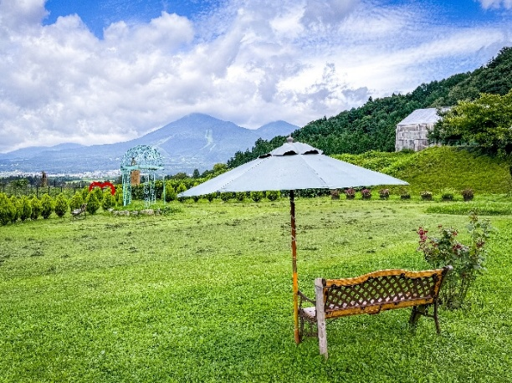
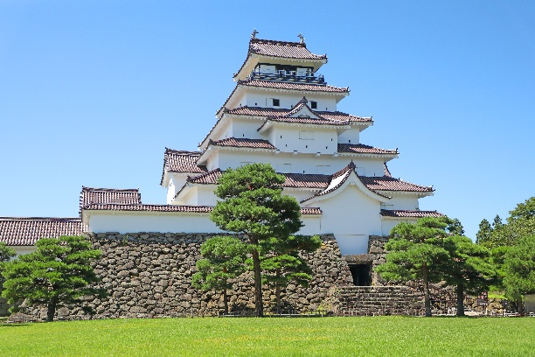
พาทุกท่านเข้าชม ปราสาทซึรุกะ เป็นปราสาทเก่าแก่ที่โดดเด่นด้วยหลังคาสีแดงที่เป็นเอกลักษณ์ เคยเป็นศูนย์กลางสำคัญในช่วงปลายของยุคซามูไร โดยเฉพาะเหตุการณ์ในสงครามโบชิน ภายในปราสาทจัดแสดงประวัติศาสตร์และวิถีชีวิตของซามูไร ส่วนรอบตัวปราสาทเป็นสวนที่สวยและเปลี่ยนบรรยากาศไปตามฤดูกาล
จากนั้นนำท่านเข้าชม สวนสมุนไพรอินะวะชิโระ เพลิดเพลินกับการเดินเล่นท่ามกลางสวนดอกไม้และสมุนไพรนานาชนิดที่บานสะพรั่งตามฤดูกาล โอบล้อมด้วยธรรมชาติของภูเขาและอากาศบริสุทธิ์

เที่ยง บริการอาหารกลางวัน ณ ภัตตาคาร
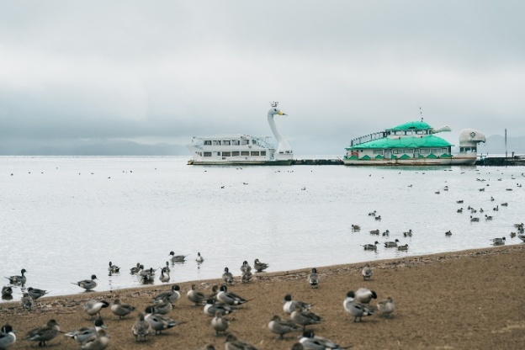
บ่าย ให้ท่านสัมผัสกิจกรรม ล่องเรือชมทะเลสาบอินะวะชิโระ เป็นการล่องเรือชมธรรมชาติที่กว้างใหญ่และชมวิวทะเลสาบที่ได้ขึ้นชื่อ “กระจกแห่งสวรรค์” จากผืนน้ำใสสะท้อนท้องฟ้าที่งดงาม ระหว่างล่องเรือให้ท่านได้ถ่ายรูปกับทัศนียภาพของภูเขารอบด้าน โดยเฉพาะวิวของภูเขาบันได ที่ตั้งเป็นฉากหลังที่สวยงาม ความสวยจะแตกต่างกันในแต่ละฤดูกาล ทั้งสีเขียวสดในฤดูร้อน ใบไม้เปลี่ยนสีในฤดูใบไม้ร่วง และหิมะขาวในฤดูหนาว ทำให้ที่นี่สวยในทุกฤดูกาล และสามารถเที่ยวได้ตลอดทั้งปี จากนั้นนำท่านเดินทางสู่ เทนโดะ เป็นเมืองเล็กๆ บรรยากาศที่เงียบสงบ ที่เมืองนี้ขึ้นชื่อเรื่องหมากรุกของญี่ปุ่น (โชกิ) และออนเซ็นที่อยู่ท่ามกลางธรรมชาติ
ค่ำ บริการอาหารมื้อค่ำ ณ โรงแรม
ที่พัก Takinoyu Hotel หรือเทียบเท่า (โรงแรมระดับ 3 ดาว)
(แช่ออนเซ็น)(โรงแรมที่นำเสนอเป็นโรงแรมเสนอเบื้องต้นเท่านั้น ชื่อโรงแรมที่ท่านพักทางบริษัทจะทำการแจ้งพร้อมใบนัดหมาย 5-7 วันก่อนเดินทาง ขอสงวนสิทธิ์ในการปรับเปลี่ยนที่พัก ไปพักเมืองใกล้เคียงกรณีติดงานแฟร์หรือมีเทศกาล)

วันที่ห้าของการเดินทาง
หมู่บ้านกินซังออนเซ็น - เซ็นได - ช้อปปิ้งถนนสายอิจิบังโจ
เช้า บริการอาหารมื้อเช้า ณ โรงแรมที่พัก
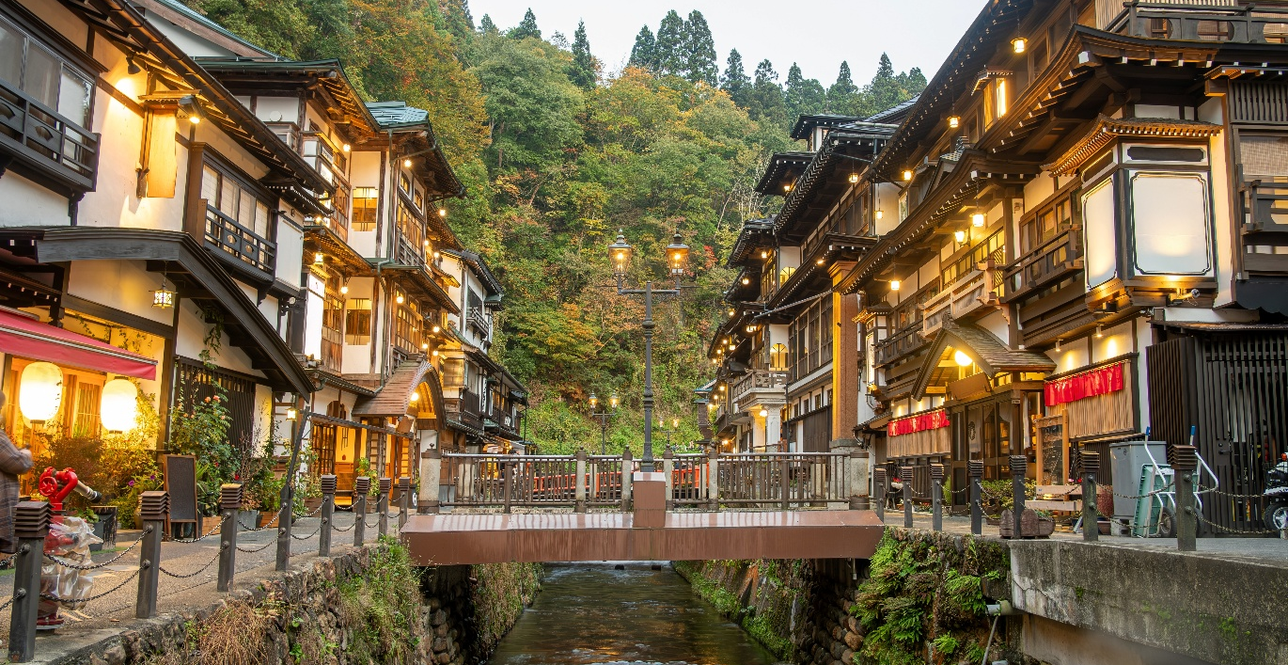
เดินทางสู่ หมู่บ้านกินซังออนเซ็น ที่นี่มีชื่อเสียงเป็นอันดับต้นๆของประเทศญี่ปุ่นว่าเป็นเมืองออนเซ็นที่สวยงามที่สุดด้วยห้องพักแบบเรียวกังที่เรียงรายตามสองข้างทางของแม่น้ำ เรียวกังของที่นี่เป็นสไตล์ดั้งเดิม ที่เป็นอาคารไม้ 3-4 ชั้น ผสมผสานกับผนังปูนสีขาวสะอาดทำให้รู้สึกเหมือนย้อนกลับไปในอดีต หมู่บ้านแห่งนี้ให้ความโรแมนติกในทุกช่วงฤดูกาล โดยเฉพาะช่วงฤดูใบไม้เปลี่ยนสี จะเห็นได้รอบๆหมู่บ้านจะมีทั้งสีแดงและสีส้ม และช่วงฤดูหนาวยิ่งทำให้บรรยากาศรอบๆสวยราวกับหลุดเข้าไปในโลกของเทพนิยาย
เที่ยง บริการอาหารกลางวัน ณ ภัตตาคาร
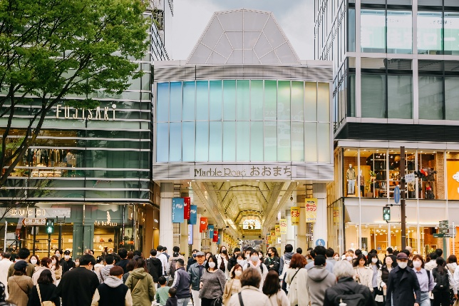
บ่าย นำท่านเดินทางสู่ เซ็นได เป็นเมืองหลักของจังหวัดมิยางิ และเป็นศูนย์กลางของภูมิภาคโทโฮคุ และได้รับฉายาว่า เมืองแห่งต้นไม้ เพราะเต็มไปด้วยต้นไม้ใหญ่เรียงรายเต็มถนน และทำให้เมืองนี้ร่มรื่นและสวยงาม รถบัสจะพาคณะเข้าสู่ที่พักก่อน เนื่องจากรถบัสจะมุ่งหน้าไปยังโตเกียว เพื่อรอรับลูกค้าในโตเกียวของวันถัดไป และรบกวนลูกค้าแยกกระเป๋าใบเล็กไว้สำหรับเปลี่ยนเสื้อผ้าของคืนนี้และเช้าวันถัดไป เนื่องจากกระเป๋าใบใหญ่ของลูกค้าจะติดไปกับรถบัสเพื่อรอลูกค้าที่โตเกียว
จากนั้นพาคณะเดินไปยัง ถนนสายช้อปปิ้งอิจิบังโจ เป็นถนนช้อปปิ้งย่านการค้าหลักของเมืองเซ็นได ลักษณะเป็นทางเดินมีหลังคาคลุม สามารถเดินได้ทั้งวันโดยไม่ต้องกังวลเรื่องฝนหรือหิมะ ที่นี่เต็มไปด้วยร้านเสื้อผ้า เครื่องสำอาง ร้านอาหาร คาเฟ่ และร้านของฝากท้องถิ่น
ค่ำ อิสระช้อปปิ้งตามอัธยาศัย เพื่อให้ท่านสะดวกแก่การท่องเที่ยว
ที่พัก Hotel Metropolitan Sendai หรือเทียบเท่า (โรงแรมระดับ 4 ดาว)
(โรงแรมที่นำเสนอเป็นโรงแรมเสนอเบื้องต้นเท่านั้น ชื่อโรงแรมที่ท่านพักทางบริษัทจะทำการแจ้งพร้อมใบนัดหมาย 5-7 วันก่อนเดินทาง ขอสงวนสิทธิ์ในการปรับเปลี่ยนที่พัก ไปพักเมืองใกล้เคียงกรณีติดงานแฟร์หรือมีเทศกาล)
วันที่หกของการเดินทาง
นั่งรถไฟชินคันเซ็น (สถานีเซ็นได - สถานีชินจูกุ โตเกียว) - ช้อปปิ้งย่านชินจูกุ
มื้อพิเศษ ! พรีเมี่ยมปิ้งย่างซีฟู้ด ขาปู เนื้อวากิว พร้อมเครื่องดื่มและแอลกอฮอล์ไม่อั้น
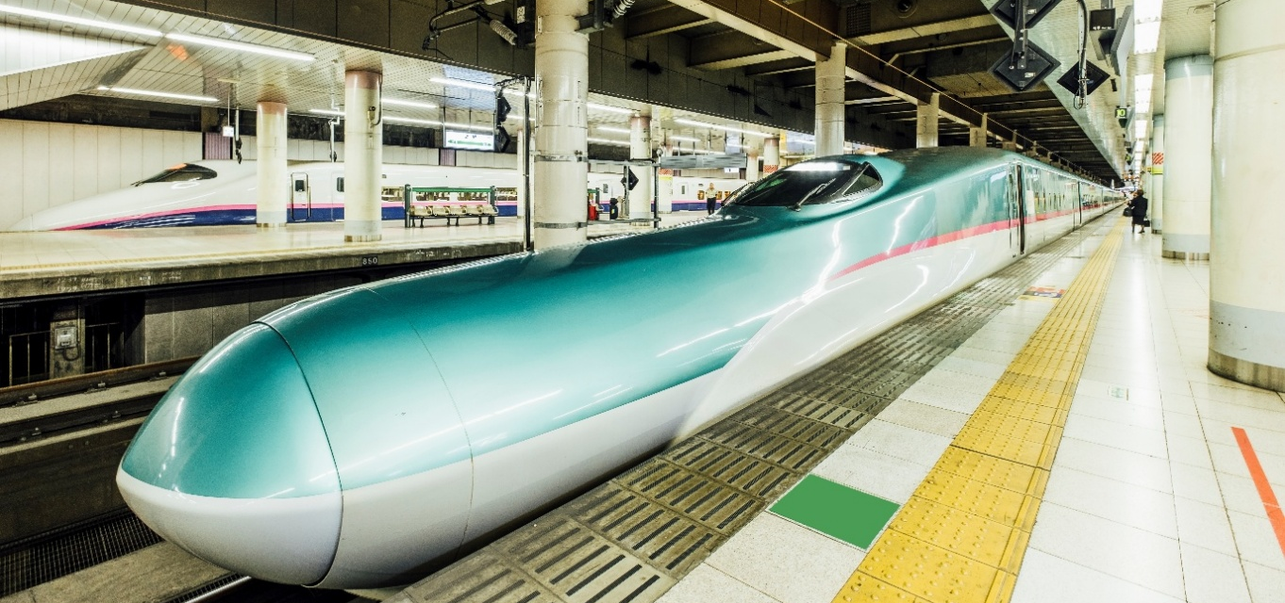
เช้า บริการอาหารมื้อเช้า ณ โรงแรมที่พัก
นำทุกท่านนั่ง รถไฟชินคันเซ็นสถานีเซ็นได สู่ สถานีรถไฟชินจูกุ ชินคันเซ็นเรียกว่ารถไฟความเร็วสูง หรือรถไฟหัวกระสุน เพราะทั้งเคยทำสถิติความเร็วสูงสุดมากถึง 603 กิโลเมตรต่อชั่วโมงเมื่อปี 2015 แต่ส่วนใหญ่จะวิ่งจริงๆแค่ 320 กิโลเมตรต่อชั่วโมงเท่านั้น ส่วนหนึ่งก็เป็นเพราะเลือกความปลอดภัยสูงสุดแก่ผู้โดยสาร เดินทางถึง โตเกียว เป็นเมืองหลวงของประเทศญี่ปุ่น เป็นเมืองศูนย์กลางของเศรษฐกิจ กรุงโตเกียวมีวัฒนธรรมที่ผสมผสานระหว่างความทันสมัยกับกลิ่นอายความดั้งเดิมได้อย่างลงตัว จากนั้นให้ทุกท่านเปลี่ยนขบวน รถไฟท้องถิ่น เพื่อมุ่งหน้าไปยัง สถานีชินจูกุ
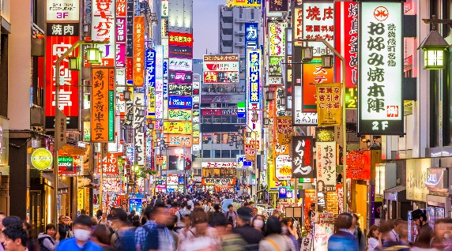
เที่ยง อิสระช้อปปิ้งตามอัธยาศัย เพื่อให้ท่านสะดวกแก่การท่องเที่ยว
บ่าย ให้ท่านได้อิสระช้อปปิ้ง ย่านชินจูกุ เป็นย่านธุรกิจและแหล่ง
ช้อปปิ้งขนาดใหญ่ในโตเกียวที่เต็มไปด้วยห้างสรรพสินค้า ร้านเสื้อผ้าแฟชั่น ร้านเครื่องสำอาง และร้านอิเลกทรอนิกส์หรือร้านเครื่องใช้ไฟฟ้า
ค่ำ บริการอาหารมื้อค่ำ ณ ภัตตาคาร (พิเศษ! บุฟเฟ่ต์พรีเมี่ยมปิ้งย่างซีฟู้ด ขาปู เนื้อวากิว และเครื่องดื่มแอลกอฮอล์ไม่อั้น)
ที่พัก Keio Plaza Hotel Tokyo หรือเทียบเท่า (โรงแรมระดับ 4 ดาว)
(โรงแรมที่นำเสนอเป็นโรงแรมเสนอเบื้องต้นเท่านั้น ชื่อโรงแรมที่ท่านพักทางบริษัทจะทำการแจ้งพร้อมใบนัดหมาย 5-7 วันก่อนเดินทาง ขอสงวนสิทธิ์ในการปรับเปลี่ยนที่พัก ไปพักเมืองใกล้เคียงกรณีติดงานแฟร์หรือมีเทศกาล)
วันที่เจ็ดของการเดินทาง
วัดอาซากุสะ - ถนนช้อปปิ้งนากามิเสะ - ตลาดย้อนยุคสมัยเอโดะ
นาริตะ - สนามบิน - กรุงเทพฯ
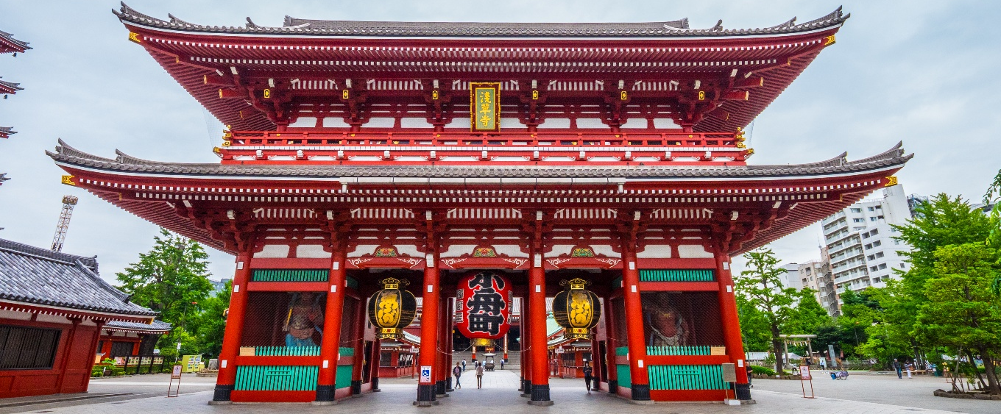
เช้า บริการอาหารมื้อเช้า ณ โรงแรมที่พัก
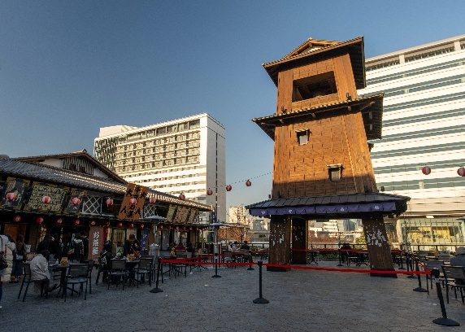
นำท่านสักการะ วัดอาซากุสะ หรือวัดโคมแดง ที่นี่เป็นวัดใหญ่ในย่านอาซากุสะและเป็นหนึ่งในวัดที่เก่าแก่และเป็นที่นิยมมากที่สุดของเมืองโตเกียว โดยจะมี ถนนนากามิเสะ ที่เป็นถนนยาวเข้าสู่พื้นที่ภายในวัดที่จะเต็มไปด้วยร้านค้ามากมาย วัดแห่งนี้ที่ขึ้นชื่อว่าเก่าแก่มากที่สุดของเมืองโตเกียวถูกสร้างขึ้นเสร็จเมื่อประมาณปี ค.ศ. 645 ตามตำนานเล่าว่าเมื่อประมาณปี 628 มีสองพี่น้องได้ออกเรือไปตกปลา และตกรูปปั้นเจ้าแม่กวนอิมได้ที่แม่น้ำสุมิดะ และแม้ว่าพวกเขาจะพยายามทิ้งรูปปั้นกลับลงสู่แม่น้ำเท่าไหร่ก็ตาม รูปปั้นเจ้าแม่กวนอิมก็จะกลับมาหาพวกเขาอยู่เสมอ จึงได้มีการสร้างวัดนี้ขึ้นเพื่อเป็นที่ประดิษฐานของรูปปั้นเจ้าแม่กวนอิม ผู้คนนิยมมาสักการะ “พระโพธิสัตว์คันนง” หรือเจ้าแม่กวนอิม ซึ่งเป็นสัญลักษณ์แห่งความเมตตา เชื่อกันว่าช่วยเรื่องขอพรให้ชีวิตราบรื่น ปัดเป่าสิ่งไม่ดีออกไป เสริมดวงด้านความรัก การงาน และความโชคดีทั่วไป
จากนั้นเดินทางถึง ตลาดย้อนยุคสมัยเอโดะ เป็นแหล่งท่องเที่ยวใหม่ใกล้ตลาดปลาชื่อดัง ที่นี่โดดเด่นด้วยการจำลองบรรยากาศย่านการค้าสมัยเอโดะ ที่เต็มไปด้วยร้านอาหารทะเลสด ร้านสตีทฟู้ด และของฝากท้องถิ่น
เที่ยง อิสระช้อปปิ้งตามอัธยาศัย เพื่อให้ท่านสะดวกแก่การท่องเที่ยว
บ่าย นำท่านเดินทางสู่ นาริตะ เป็นเมืองเก่าแก่ที่มีเสน่ห์ทางวัฒนธรรม เมืองนี้มีกลิ่นอายดั้งเดิมของญี่ปุ่น และเมืองนี้อยู่ใกล้กับสนามบินนาริตะ
14.00 น. นำท่านเดินทางสู่สนามบิน
17.25 น. ออกเดินทางสู่ กรุงเทพฯ โดยสายการบินไทย แอร์เวย์ เที่ยวบินที่ TG 677
(เสิร์ฟอาหารบนเครื่อง) เดินทาง 6 ชั่วโมง 30 นาที
21.55 น. เดินทางถึง กรุงเทพฯ ...โดยสวัสดิภาพพร้อมความประทับใจ

********** ญี่ปุ่น โตเกียว โทโฮคุ กินซังออนเซ็น 7 วัน 5 คืน สายการบินไทย แอร์เวย์ **********

หมายเหตุ...โปรแกรมการเดินทางอาจเปลี่ยนแปลงได้ตามความเหมาะสม เนื่องจากสภาพ ลม ฟ้า อากาศ,การล่าช้าอันเนื่องมาจากสายการบิน และสถานการณ์ในต่างประเทศที่ทางคณะเดินทางในขณะนั้น เพื่อความปลอดภัยในการเดินทาง โดยบริษัทฯ ได้มอบหมายให้ หัวหน้าทัวร์ผู้นำทัวร์ มีอำนาจตัดสินใจ ณ ขณะนั้นทั้งนี้การตัดสินใจ จะคำนึงถึงผลประโยชน์ของหมู่คณะเป็นสำคัญ
 | อัตราค่าบริการ ญี่ปุ่น โตเกียว โทโฮคุ กินซังออนเซ็น 7 วัน TG
 | ช่วงเวลาการเดินทาง | ผู้ใหญ่พัก  ห้องละ 2 ท่าน | เด็กอายุต่ำกว่า 12 ปี  พักกับผู้ใหญ่ 1 ท่าน | เด็กอายุต่ำกว่า 12 ปี  พักกับผู้ใหญ่ 2 ท่าน | พักท่านเดียว / ห้อง  จ่ายเพิ่ม
 | 27 ก.ค. – 2 ส.ค. 69 | 105,900 | 105,900 | 105,900 | 25,900
 | 10 – 16 ส.ค. 69 | 109,900 | 109,900 | 109,900 | 27,900
 | 7 - 13 ก.ย. 69 | 105,900 | 105,900 | 105,900 | 25,900
 | 12 – 18 ต.ค. 69 | 109,900 | 109,900 | 109,900 | 27,900
 | 19 – 25 ต.ค. 69 | 109,900 | 109,900 | 109,900 | 27,900
 | 2 – 8 พ.ย. 69 | 105,900 | 105,900 | 105,900 | 25,900
 | 16 – 22 พ.ย. 69 | 105,900 | 105,900 | 105,900 | 25,900
 | 7 – 13 ธ.ค. 69 | 105,900 | 105,900 | 105,900 | 25,900
 | 28 ธ.ค. 69 – 3 ม.ค. 70 | 119,900 | 119,900 | 119,900 | 29,900
ไม่เอาตั๋วเครื่องบินหัก 17,000 บาท
**คณะออกเดินทางได้เมื่อมีจำนวนผู้เดินทางครบ 20 ท่านเท่านั้น**
คำเตือน ! เรื่องการทิ้งขยะในประเทศญี่ปุ่น
ประเทศญี่ปุ่นมีกฎระเบียบที่เข้มงวดมากเกี่ยวกับการทิ้งขยะ โดยเฉพาะขยะชิ้นใหญ่ เช่น กระเป๋าการเดินทาง เครื่องใช้ไฟฟ้า หรือสิ่งของขนาดใหญ่ต่างๆหากทิ้งเองโดยพลการ หรือไม่ปฏิบัติตามกฎหมาย จะถือเป็นการทิ้งขยะผิดกฎหมาย ซึ่งมีโทษปรับ เริ่มต้นที่ 20,000 เยนต่อชิ้น หรือมากกว่านั้น ขึ้นอยู่กับชนิดและขนาดของสิ่งของที่นำไปทิ้ง หากท่านใดมีความจำเป็นต้องทิ้งในระหว่างท่องเที่ยวในประเทศญี่ปุ่น กรุณาแจ้งไกด์หรือหัวหน้าทัวร์ล่วงหน้า เพื่อดำเนินการอย่างถูกต้องตามขั้นตอนกฎหมาย “เนื่องจากราคาค่าทิ้งขยะจะขึ้นอยู่กับขนาด ปริมาณ และข้อกำหนดของแต่ละเมืองหรือโรงแรม”

ประเภทห้องพักในโรงแรมประเทศญี่ปุ่น : ห้องพักแต่ละประเภทส่วนมากจะแยกกันคนละชั้น กรุณาทำความเข้าใจก่อนเดินทาง
- - ทางโรงแรมส่วนใหญ่จัดห้องพักสำหรับสองท่าน เป็นพักเตียงคู่ (TWN) หรือเป็นประเภทห้องพักดับเบิ้ล (DBL)
* ในกรณีนี้ จะขึ้นอยู่กับประเภทห้องพักของโรงแรมนั้นๆ *
- กรณีโรงแรมประเภทเรียวกัง จะเป็นห้องพักสไตล์ Japanese Style (แบบฟูก) หรือสไตล์ Western (เตียง)
* ขึ้นอยู่กับการจัดการของทางโรงแรม *
- กรณีเข้าพัก 3 ท่านต่อห้อง (ห้องพักเตียงคู่+ที่นอนเสริม) ท่านต้องยอมรับในพื้นที่ที่จำกัดของห้องพัก
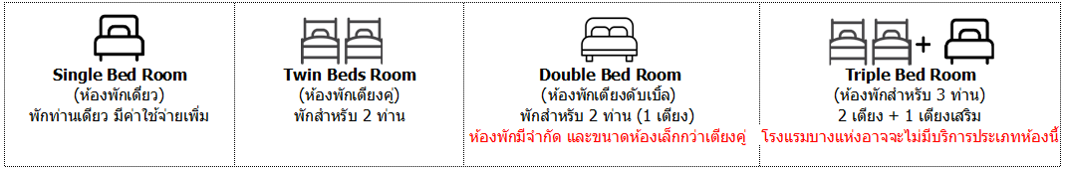
- กรณีเข้าพักเดี่ยว 1 ท่าน SGL (1 เตียง) หากวันเข้าพักห้องพัก 1 เตียงไม่เพียงพอ ทางโรงแรมอาจจัดห้องพัก 2 เตียงให้สำหรับ ท่านเข้าพัก 1 ท่าน

อัตราค่าบริการนี้รวม
- ค่าตั๋วเครื่องบินไป-กลับ กรุงเทพฯ - นาริตะ-กรุงเทพฯ สายการบินไทย แอร์เวย์ (น้ำหนักกระเป๋า 23 กิโลกรัม)
- ค่ารถปรับอากาศนำเที่ยวตามระบุไว้ในรายการ พร้อมคนขับรถที่ชำนาญเส้นทาง
- โรงแรมที่พักตามระบุหรือเทียบเท่าในระดับเดียวกัน และราคาโรงแรมจะปรับขึ้น 3-4 เท่าตัว หากวันเข้าพักตรงกับงานเทศกาล เทรดแฟร์หรือการประชุมต่างๆ อันเป็นผลที่ทำให้ต้องมีการปรับเปลี่ยนที่พัก โดยคำนึงถึงความเหมาะสมเป็นหลัก
- ค่าอาหารที่ระบุในรายการ ให้ท่านได้เลิศรสกับอาหารท้องถิ่นของญี่ปุ่น
- ค่าประกันอุบัติเหตุในการเดินทางวงเงินท่านละ 1,000,000 บาท
- น้ำดื่มบนรถบัสวันละ 1 ขวด
- ค่าบริการนำทัวร์โดยมัคคุเทศก์ผู้มีประสบการณ์นำเที่ยวให้ความรู้ และคอยดูแลอำนวยความสะดวกตลอดการเดินทาง
- ค่าทิปไกด์ท้องถิ่น และคนขับรถ
อัตราค่าบริการนี้ไม่รวม
- ค่าภาษีมูลค่าเพิ่ม 7 % และค่าภาษีหัก ณ ที่จ่าย 3 % (กรณีที่ท่านต้องการใบกำกับภาษี)
- ค่าใช้จ่ายส่วนตัว อาทิ ค่าโทรศัพท์ , ค่าซักรีด , ค่าเครื่องดื่มและอาหารนอกเหนือจากที่ระบุในรายการ
- ค่าผกผันของภาษีน้ำมันที่ทางสายการบินแจ้งเปลี่ยนแปลงกะทันหัน
- ค่าวีซ่าท่องเที่ยวประเทศญี่ปุ่น กรณีผุ้เดินทางเป็นต่างชาติต้องขอวีซ่า
- ค่าทิปหัวหน้าทัวร์จากเมืองไทย 100 บาท /วัน /ท่าน (รวมทั้งหมด 7 วัน)
เงื่อนไขการสำรองที่นั่ง และการชำระเงิน
- กรุณาจองล่วงหน้าพร้อมชำระงวดแรก 50,000 บาท ก่อนการเดินทาง พร้อมส่งสำเนาหน้าหนังสือเดินทาง Passport มายังบริษัท และค่าใช้จ่ายส่วนที่เหลือกรุณาชำระก่อนการเดินทางไม่น้อยกว่า 14 วัน มิฉะนั้นจะถือว่าท่านยกเลิกการเดินทาง
- บริษัทฯขอสงวนสิทธิ์ยกเลิกการเดินทางก่อนล่วงหน้า 10 วัน ซึ่งจะเกิดขึ้นได้ก็ต่อเมื่อไม่สามารถทำกรุ๊ปได้อย่างน้อย 20 ท่าน ทางบริษัทฯ ยินดีคืนเงินให้ทั้งหมด หรือจัดหาคณะทัวร์อื่นให้ ถ้าท่านต้องการ
- บริษัทฯขอสงวนสิทธิ์ที่จะเปลี่ยนแปลงรายละเอียดบางประการในทัวร์นี้ เมื่อเกิดเหตุจำเป็น สุดวิสัย จนไม่อาจแก้ไขได้ และจะไม่รับผิดชอบใดๆ ในกรณีที่สูญหาย สูญเสียหรือได้รับบาดเจ็บ ที่นอกเหนือความ รับผิดชอบของหัวหน้าทัวร์และเหตุสุดวิสัยบางประการเช่น การนัดหยุดงาน ภัยธรรมชาติ การจลาจล ต่างๆ
- เนื่องจากรายการทัวร์นี้เป็นแบบเหมาจ่ายเบ็ดเสร็จ หากท่านสละสิทธิ์การใช้บริการใดๆตามรายการ หรือถูกปฏิเสธการเข้า และออกประเทศไม่ว่าในกรณีใดก็ตาม ทางบริษัทฯ ขอสงวนสิทธิ์ไม่คืนเงินในทุกกรณี
- เมื่อท่านได้ชำระเงินมัดจำหรือทั้งหมด ไม่ว่าจะเป็นการชำระผ่านตัวแทนของบริษัทฯ หรือชำระโดยตรงกับทางบริษัทฯ ทางบริษัทฯ จะขอถือว่าท่านรับทราบและยอมรับในเงื่อนไขต่างๆของบริษัทฯ ที่ได้ระบุไว้โดยทั้งหมด
- ทางบริษัทเริ่มต้น และจบ การบริการ ที่สนามบินสุวรรณภูมิ กรณีท่านเดินทางมาจากต่างจังหวัด หรือต่างประเทศ และจะสำรองตั๋วเครื่องบิน หรือพาหนะอย่างหนึ่งอย่างใดที่ใช้ในการเดินทางมาสนามบิน ทางบริษัทจะไม่รับผิดชอบค่าใช้จ่ายในส่วนนี้ เพราะเป็นค่าใช้จ่ายที่นอกเหนือจากโปรแกรมการเดินทางของบริษัท ฉะนั้นท่านควรจะให้กรุ๊ป FINAL 100% โดยมีเอกสารแจ้งการนัดหมายการเดินทางส่งไปถึงท่านเป็นที่เรียบร้อยแล้ว ท่านจึงสามารสำรองยานพาหนะได้
- ตั๋วเครื่องบินที่ใช้ในการเดินทางไม่สามารถ Refund หรือเลื่อนวันกลับ หรือเปลี่ยนแปลงการเดินทางได้ กรณีท่านจะกลับก่อนหรือเลื่อนวันเดินทางกลับ กรุณาติดต่อสอบถามเจ้าหน้าที่ก่อนการเดินทาง มิฉะนั้นท่านจะต้องซื้อตั๋วใหม่เองในกรณีไม่เดินทางไป และกลับตามโปรแกรมที่ท่านซื้อจากทางบริษัท เนื่องจากเป็นคุณสมบัตรของตั๋วที่ออกมาจากทางสายการบิน
เงื่อนไขการยกเลิกการเดินทาง
- ยกเลิกการเดินทางก่อน 30 วันขึ้นไป คืนเงินค่าทัวร์เต็มจำนวน (ทางบริษัทขอเก็บค่าใช้จ่ายที่เกิดขึ้นจริงเพื่อการเตรียมการจัดนำเที่ยว เช่น ค่าตั๋วเครื่องบิน ค่าวีซ่า หรือค่าโรงแรม และอื่นๆที่จ่ายไปแล้วและเรียกคืนไม่ได้)
- ยกเลิกการเดินทาง 15 - 29 วัน ก่อนวันเดินทาง คืนเงินมัดจำ 50% (ทางบริษัทขอเก็บค่าใช้จ่ายที่เกิดขึ้นจริงเพื่อการเตรียมการจัดนำเที่ยว เช่น ค่าตั๋วเครื่องบิน ค่าวีซ่า หรือค่าโรงแรม และอื่นๆที่จ่ายไปแล้วและเรียกคืนไม่ได้)
- ยกเลิกการเดินทางน้อยกว่า 15 วัน ทางบริษัทขอสงวนสิทธิ์ เก็บค่าใช้จ่ายทั้งหมดตามราคาทัวร์ ที่ระบุไว้ในโปรแกรมทัวร์
- กรณีถูกปฏิเสธในการ เข้า-ออกประเทศ (เช่น ถูกเจ้าหน้าที่ตรวจคนเข้าเมือง หรือ ตม. ปฏิเสธการเดินทาง)ขอสงวนสิทธิ์ ไม่คืนเงินค่าใช้จ่ายทั้งหมด (ทางบริษัทขอเก็บค่าใช้จ่ายที่เกิดขึ้นจริงเพื่อการเตรียมการจัดนำเที่ยว เช่น ค่าตั๋วเครื่องบิน ค่าวีซ่า หรือค่าโรงแรม และอื่นๆที่จ่ายไปแล้วและเรียกคืนไม่ได้)
- กรณี เจ็บป่วย จนไม่สามารถเดินทางได้ ผู้เดินทางต้องมีหลักฐานใบรับรองแพทย์ ที่ระบุชัดเจนว่าอาการเจ็บป่วยนั้นรุนแรงจนแพทย์วินิจฉัยว่าไม่สามารถเดินทางได้จริง (ทางบริษัทขอเก็บค่าใช้จ่ายที่เกิดขึ้นจริงเพื่อการเตรียมการจัดนำเที่ยว เช่น ค่าตั๋วเครื่องบิน ค่าวีซ่า หรือค่าโรงแรม และอื่นๆที่จ่ายไปแล้วและเรียกคืนไม่ได้)
- กรณี ถูกปฏิเสธวีซ่าจากสถานทูต(วีซ่าไม่ผ่าน) ไม่สามารถเดินทางได้ (ทางบริษัทขอเก็บค่าใช้จ่ายที่เกิดขึ้นจริงเพื่อการเตรียมการจัดนำเที่ยว เช่น ค่าตั๋วเครื่องบิน ค่าวีซ่า หรือค่าโรงแรม และอื่นๆที่จ่ายไปแล้วและเรียกคืนไม่ได้)

********** ญี่ปุ่น โตเกียว โทโฮคุ กินซังออนเซ็น 7 วัน 5 คืน สายการบินไทย แอร์เวย์ **********

